Работа школьного профсоюза
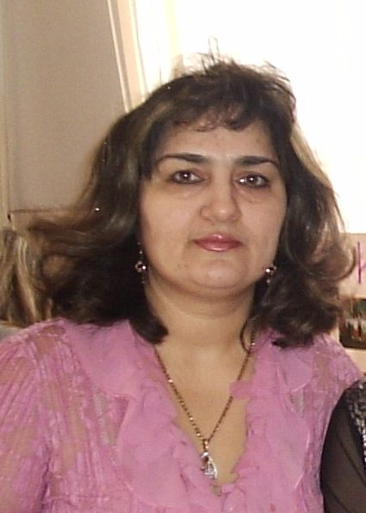 Народная поговорка гласит «Дружно – не грузно, а врозь – хоть брось». В традициях всех народов Казахстана и мира была общественная помощь любому человеку, столкнувшемуся с трудностями или бедой. В разные времена эта помощь «Всем миром» выглядела по-разному, и современные профсоюзные организации – наиболее цивилизованный и современный способ такой общественной помощи.
Лидеры вышестоящих профсоюзных структур – это люди особого душевного склада, организованные и волевые. Они способны думать обо всех и каждом одновременно, им приходится применять жесткие, ответственные решения и с участием выслушивать человека, который уже отчаялся дождаться помощи и понимания. Именно к числу таких людей принадлежит председатель городского профсоюзного комитета работников образования Аштаева Карлыгаш Ергалиевна. А лидер профсоюзной организации нашей школы Ибрагимова Сакина Садиевна уже более двух лет занимается этой нелегкой работой. Она хорошо знает семейные обстоятельства каждого сотрудника школы и, конечно же, всегда поинтересуется здоровьем пожилых родителей или приболевшего родственника.
Сакина Садиевна вспоминает о ветеранах не только в праздничный день пожилых людей, она часто приглашает учителей пенсионеров на праздники, учебно-методические мероприятия. Побольше бы таких руководителей профсоюзных организаций.

Коллектив СОШ № 23.

